**Промежуточная аттестация по географии в 7 классе**

Часть I

**1. Выберите черту климата, характерную для субтропического пояса:**А. Наблюдается примерно одинаковая температура в течение года.   
Б. В течение года господствуют две воздушные массы.   
В. Осадки выпадают преимущественно в виде снега.   
Г. Весь год дуют пассаты.   
**2.Этот материк можно назвать самым сухим**:   
А. Африка Б. Южная Америка В. Австралия Г.Антарктида   
**3.В бассейне этой реки находится самый высокий водопад мира**А. Конго Б. Амазонка В. Замбези Г. Ориноко   
**4. Здесь живут самые высокие люди (карамоджонги) и самые низкорослые (пигмеи)**А. Африка Б. Южная Америка В. Австралия Г. Евразия   
**5. Африку от Евразии отделяет:**А. Гибралтарский пролив Б. Суэцкий перешеек

В. Пролив Босфор Г. Панамский канал   
**6. Выберите озеро, располагающееся в Южной Америке:**   
А. Танганьика Б. Виктория В. Титикака Г. Эйр   
**7. Пассаты— это:**А. Постоянные ветры, дующие от 30-х широт к экватору   
Б. Ветры, дующие с океана на сушу летом   
В. Ветры, дующие днем со стороны моря   
Г. Ветры, вызванные приливами и отливами   
**8. Границы литосферных плит, направление и скорость их перемещения, зоны разломов на суше и на дне океанов обозначены на:**А. Карте природных зон. Б. Физической карте.   
В. Комплексной карте. Г. Тектонической карте.   
**9. Температура воздуха уменьшается от экватора к полюсам, так как изменяется:**А. Угол падения солнечных лучей. Б. Состав воздуха.   
В. Толщина тропосферы. Г. Направление постоянных ветров.   
**10.В какой части Северной Америки расположены горы Аппалачи?**А. Северной Б.Южной В. Западной Г. Восточной   
**Часть 2.  
В1.Установите соответствие между морем и океаном, к которому оно относится**1. Атлантический океан А. Жёлтое море   
2. Тихий океан Б. Белое море   
3. Индийский океан В. Чёрное море   
4. Северный Ледовитый океан Г. Красное море   
**В2. Установите соответствие между материком и обитающим там животным**   
1. Африка А. Ехидна   
2. Австралия Б. Койот   
3. Южная Америка В. Капибара   
4. Северная Америка Г. Окапи   
**В.3.Какие три из перечисленных реки находятся на материке Северная Америка?**1. Парана 5. Маккензи   
2. Миссисипи 6. Ориноко   
3. Святого Лаврентия 7. Замбези   
4. Муррей 8. Оранжевая   
**В4. Установите соответствие между материком и произрастающим там растением**1. Африка А. Эвкалипт   
2. Австралия Б. Баобаб   
3. Южная Америка В. Секвойя   
4. Северная Америка Г. Сейба

**В 5. Укажите, какие географические объекты из приведенного списка спрятаны под буквами.**

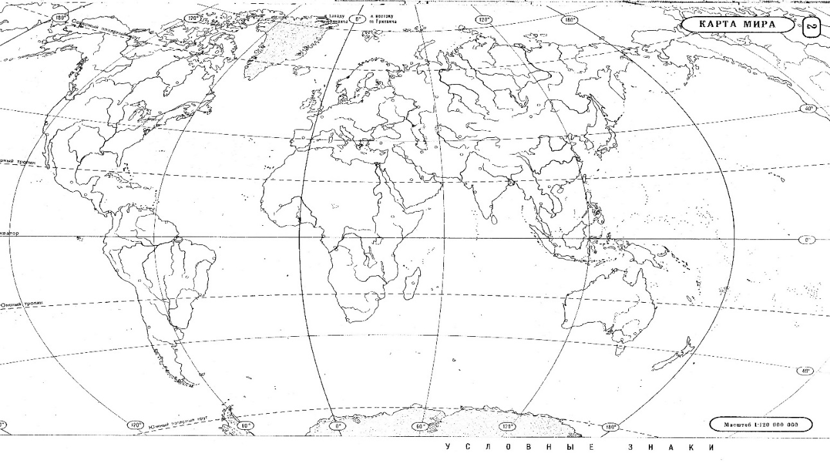

**Г**

**В**

**А**

**Б**

Амазонская низменность Бенгальский залив

Восточно-Европейская равнина Исландия

Мадагаскар Охотское море

Скандинавский полуостров Средиземное море

**ЧАСТЬ – 3**1. Почему на полуострове Флорида широко распространены болота? Укажите не менее двух причин. 